Ф.И.____________________________Класс _______ Дата __________

1 тест.

Продолжи предложение одним из слов, содержащихся в скобках.
Для этого подчеркни его.
Пример:
У сапога всегда есть .... (шнурок, пряжка, подошва, ремешки, пуговицы)
- В теплых краях живет .... (медведь, лиса. волк, верблюд, заяц). 2,8
- Месяц зимы .... (сентябрь, октябрь, январь, ноябрь, июнь). 2,.3
- В нашей стране не живёт,., (ворона, синица, воробей, страус, грач).2,6
- Отец старше своего сына ... (часто, всегда, никогда, редко, иногда). 2,2
- Часть дня ... (неделя, утро, месяц, год, каникулы). 2,8
- Время года ... (сентябрь, лето, вторник, день, неделя). 2,8
- У дерева всегда есть .... (листья, цветы, плоды, корень. тень). 2,8
- Пассажирский транспорт -.....
( комбайн, самосвал, автобус, экскаватор, тепловоз). 2,2
- По часам определяют .... (месяц, время, число, день недели). 2,3
- Город в России .... (Варшава. София. Берлин. Москва. Лондон). 2,6

2 тест

Одно из пяти слов в ряду не подходит к остальным. Вычеркни его. Пример: Кукла, медведь, песок, мяч, прыгалки.
- Тюльпан, лилия, фасоль, ромашка, фиалка 2,6
- Река, озеро, море, мост, пруд 2,3
- Стол, кровать, ковёр, кресло, стул 2,4
- Тополь, берёза, шиповник, липа, орешник 2,4
- Курица, петух, орёл, гусь, индюк 2,5
- Окружность, треугольник, четырёхугольник, указка, квадрат 2,5
- Саша. Витя. Андрей. Петров, Коля 2,3
- Число, деление, вычитание, сложение, умножение 3
- Весёлый, быстрый, грустный, вкусный, осторожный 2,7
- Дедушка, учитель, папа, сестра, мама 2,3
3 тест.

Найди среди пяти слов, написанных иод чертой, одно, которое так же подходило бы к слову, написанному над чертой, как подходят друг к другу слова соседней нары.
Пример: Птица - гнездо = человек - _________________________
(люди, птенец, рабочий, зверь, дом)

1.Огурец - овощ = ромашка – (сорняк, роса, садик, цветок, земля) 2
2.Учитель - ученик = врач - (очки, больные, палата, больной, термометр) 2,4
3.Огород - морковь = сад - (забор, грибы, яблоня, колодец, скамейка) 2,2
- Нож - стать = стол - (вилка, дерево, стул, пища, скатерть) 2,2
- Перчатка - рука — сапог - ( чулки, подошва, кожа, нога, щётка)2,4
- Дождь - зонтик = мороз - (палка, холод, сани, зима, шуба) 2,4 2,5
- Часы - время = термометр -(стекло, температура, кровать, больной, врач)
- Ухо - слышать = зубы - (видеть, лечить, рот, .щека, жевать) 2,2
- Яйцо - скорлупа — картошка - (курица, огород, капуста, суп, кожура) 2,2
10.Стол - скатерть = пол - (мебель, ковёр, пыль, доска, гвозди) 2,2

4 тест

Подбери общее слово к трём, указанным в строчке.
Пример: Груша, апельсин, персик - фрукты.
- Окунь, карась, щука -
- Метла, грабли, лопата -
- Лето, зима, весна -
- Огурец, помидор, капуста -
- Орешник, смородина, сирень -
- Шкаф, диван, комод -
- Слон, муравей, воробей -
- Июнь, октябрь, февраль -
- Деревья, цветы, травы -
- Автобус, троллейбус, метро –

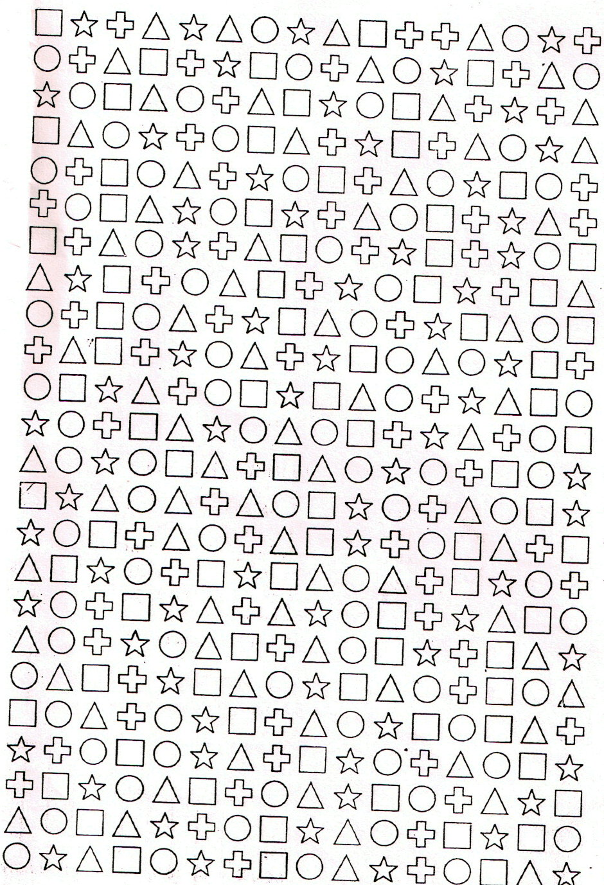

1 | 2 | 3 | 4 | 5 | 6 | 7 | 8 | 9
 | • | + |  |  | – | • |  | =

2 | 1 | 4 | 6 | 3 | 5 | 2 | 1 | 3 | 4

2 | 1 | 3 | 1 | 2 | 3 | 1 | 4 | 2 | 6

3 | 1 | 2 | 5 | 1 | 3 | 1 | 5 | 4 | 2

7 | 4 | 6 | 9 | 2 | 5 | 8 | 4 | 7 | 6

1 | 8 | 7 | 5 | 4 | 8 | 5 | 9 | 4 | 3

3 | 6 | 8 | 5 | 9 | 4 | 1 | 6 | 8 | 9

3 | 7 | 5 | 1 | 4 | 9 | 1 | 5 | 8 | 7

7 | 1 | 9 | 4 | 3 | 6 | 2 | 7 | 9 | 3

6 | 9 | 7 | 8 | 2 | 4 | 8 | 3 | 5 | 6

2 | 1 | 3 | 6 | 2 | 3 | 1 | 4 | 2 | 5

2 | 1 | 3 | 1 | 2 | 3 | 1 | 4 | 2 | 6

3 | 1 | 2 | 5 | 1 | 3 | 1 | 5 | 4 | 2

7 | 4 | 6 | 9 | 2 | 5 | 8 | 4 | 7 | 6

МЕТОДИКА «ДОРИСОВЫВАНИЕ ФИГУР»

Память.
Зрительная Слуховая
___________________________________
___________________________________
___________________________________
___________________________________
___________________________________
___________________________________
___________________________________
___________________________________
___________________________________
___________________________________
_____________

Мотивация.

№ | а | б | в

